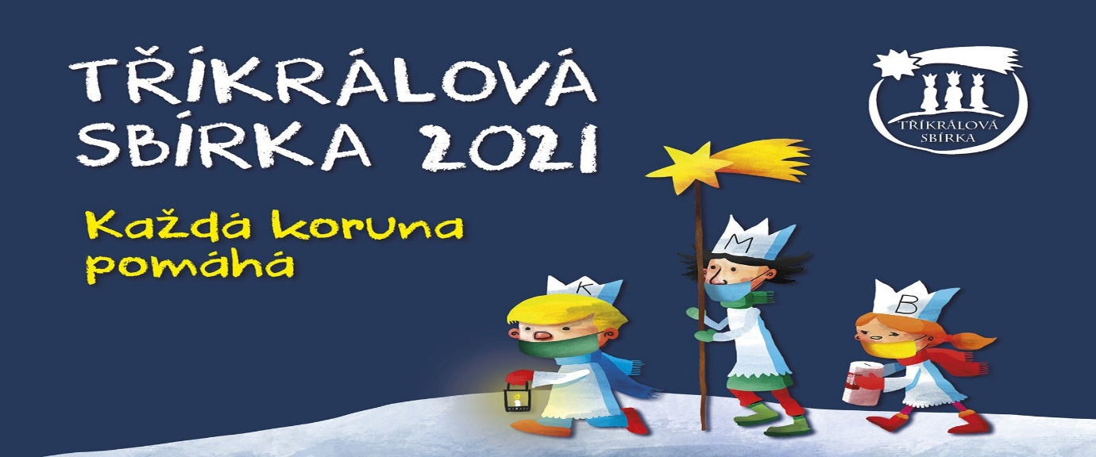

Již po několik let byl v naší obci začátek nového roku spojen s Tříkrálovou sbírkou. Avšak i tato akce je poznamenána epidemiologickou situací, která neumožní setkání koledníků s dárci tváří v tvář. Jelikož nechceme tuto tradici přerušit, budeme koledovat tak, abychom neriskovali zdraví našich přispěvatelů a dobrovolníků. Lidé mají možnost přispět do kasičky přímo - kasička bude umístěna na obecním úřadě v době úředních hodin. Zde budou k dispozici i kalendáříky, cukříky a křída. Sbírku lze podpořit také přes bankovní účet č. 66008822/0800 VS 77701944 nebo dárcovskou SMS v hodnotě 30,60,90 Kč. Podrobnosti k těmto způsobům naleznete na webu trikralovasbirka.cz
Výtěžek sbírky je určen na pomoc nemocným, handicapovaným, seniorům, matkám s dětmi v tísni a dalším lidem v nouzi všude tam, kam dosáhne pomoc Charity ČR. Sbírka probíhá od 1.1.2021-24.1.2021
Dárcům předem velice děkujeme! Váš příspěvek bude mít v této složité době využití více než kdy jindy.
Jménem Tří králů si Vám dovoluji popřát štěstí, zdraví, dlouhá léta a především požehnání do roku 2021 do Vašich domovů
M.Cyrusová

